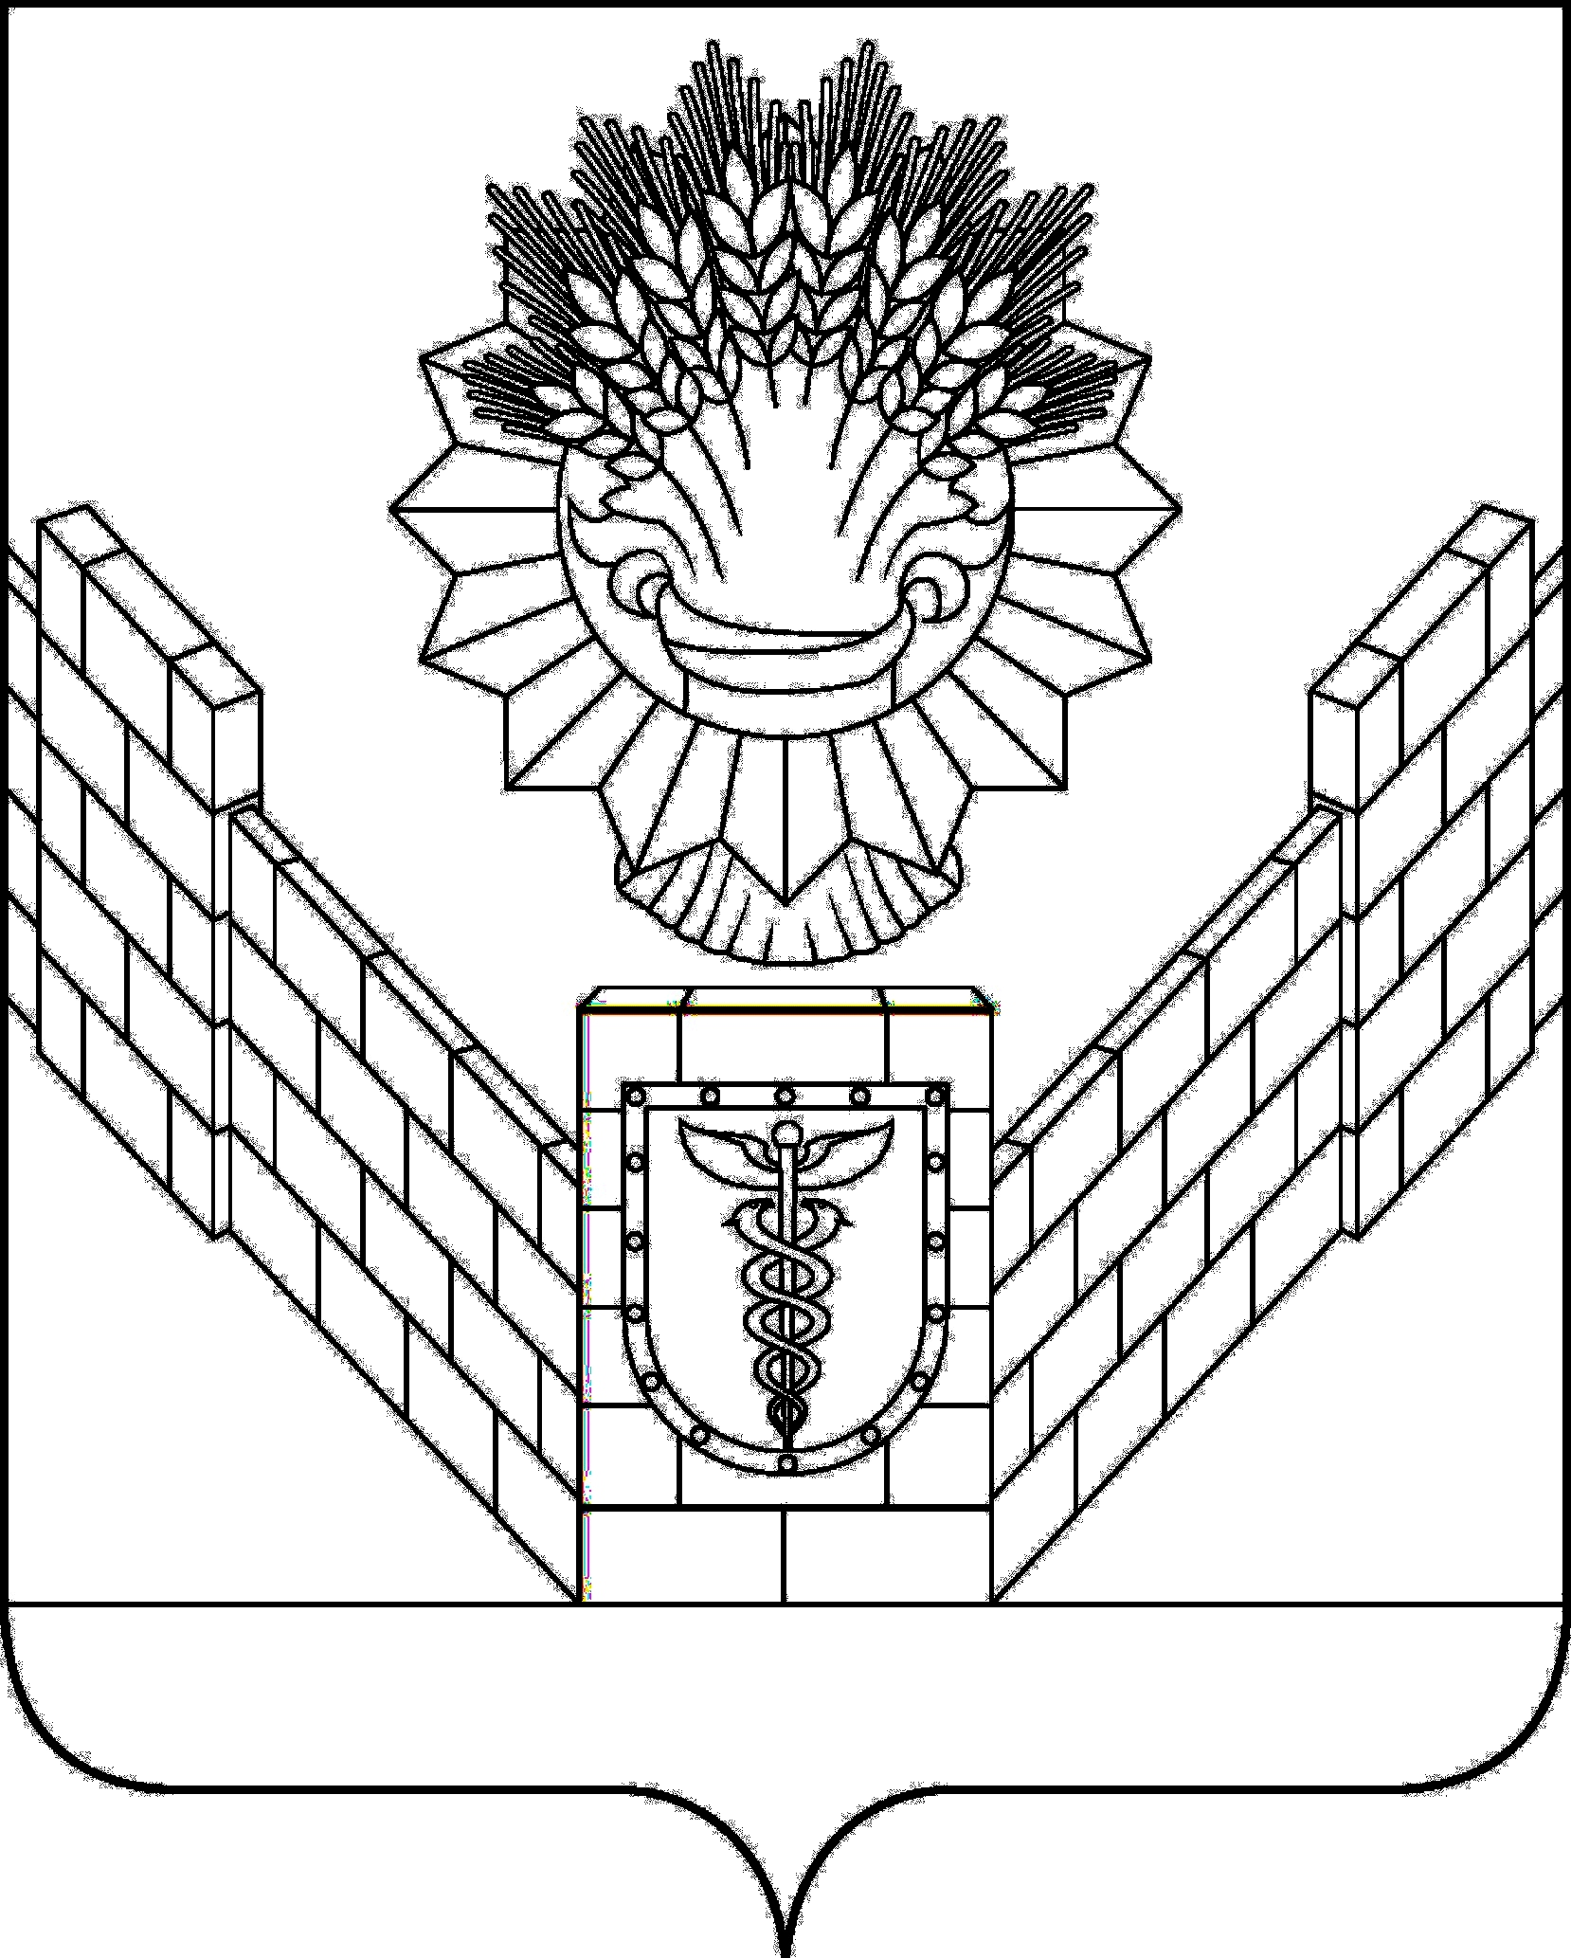

СОВЕТ
ТБИЛИССКОГО СЕЛЬСКОГО ПОСЕЛЕНИЯ
ТБИЛИССКОГО РАЙОНА

РЕШЕНИЕ
от 24.12.2021 № 165
ст-ца Тбилисская

О внесении изменений в решение Совета Тбилисского сельского поселения Тбилисского района от 29 октября 2021 года № 141
«О даче согласия на передачу недвижимого
имущества из муниципальной собственности Тбилисского сельского
поселения Тбилисского района в муниципальную собственность
муниципального образования Тбилисский район
на безвозмездной основе»

Руководствуясь Федеральным законом от 6 октября 2003 года № 131 – ФЗ «Об общих принципах организации местного самоуправления в Российской Федерации», Положением о порядке владения, пользования и распоряжения муниципальным имуществом Тбилисского сельского поселения Тбилисского района, утвержденного решением Совета Тбилисского сельского поселения Тбилисского района от 27 июня 2013 года № 968, статьями 26, 58 устава Тбилисского сельского поселения Тбилисского района, Совет Тбилисского сельского поселения Тбилисского района, р е ш и л:
1. Внести изменения в решение совета Тбилисского сельского поселения Тбилисского района от 29 октября 2021 года № 141 «О даче согласия на передачу недвижимого имущества из муниципальной собственности Тбилисского сельского поселения Тбилисского района в муниципальную собственность муниципального образования Тбилисский район на безвозмездной основе»», изложив приложение в новой редакции (прилагается).
2. Решение вступает в силу со дня его подписания.

Глава Тбилисского сельского
поселения Тбилисского района А. Н. Стойкин

Председатель Совета
Тбилисского сельского поселения
Тбилисского района Е.Б. Самойленко
ПРИЛОЖЕНИЕ

УТВЕЖДЕНО
решением Совета
Тбилисского сельского поселения Тбилисского района

от 24.12.2021 года № 165

ПЕРЕЧЕНЬ
недвижимого имущества, передаваемого из муниципальной
собственности Тбилисского сельского поселения
Тбилисского района в муниципальную собственность
муниципального образования Тбилисский район
на безвозмездной основе

№  п/п | Наименование имущества | Адрес (местоположение) имущества | Характеристика имущества | Кадастровый номер | Стоимость, руб.
1 | 2 | 3 | 4 | 5 | 6
1 | Сооружение | Краснодарский край,  р-н Тбилисский,  ст-ца  Тбилисская, ул. Набережная, № 79 А | Глубина: 516 м., назначение: иное сооружение, год завершения строительства: 1990  Артезианская скважина № 72671 | 23:29:0304229:7 | 4919857,00
2 | Сооружение | Краснодарский край, Тбилисский р-н, Тбилисская ст-ца, ул. Широкая, д. 273 А | Глубина: 452,5 м., назначение: иное сооружение, год завершения строительства: 2002 Артезианская скважина № 541- Д | 23:29:0304259:76 | 4477025,00

Глава Тбилисского сельского
поселения Тбилисского района А. Н. Стойкин

